JH-TL||型电动停车防溜器**集中控制系统**

**用户手册**



**洛阳骏宏机电科技有限责任公司**

前言

感谢您使用停车防溜器集中控制系统。

本说明书仅适用于安装于中国平煤神马集团铁路运输处天宏站5、7道的JH - TL||型电动停车防溜器配套的电气控制系统。为了充分发挥本系统的优势，延长本系统的使用寿命及确保使用者的安全，请操作者和维护者仔细阅读本手册。当您在使用和维护过程中发现任何疑难而本手册无法提供给您解答时，请及时联系我们，我们的专业人员将为您提供及时的、优质的服务。

地　址：郑局洛阳车站洛东编组场（岳村六号院）

路 电：059-21603 15036553018

联系人：马超凡

2024年12月

**目 录**

第一章 控制系统概述 1

1.1用途 1

1.2 基本组成及工作原理 1

1.2.1 电源系统 1

1.2.2 控制系统 1

第二章 主要技术指标 3

第三章 维护方法 3

第四章 系统常见故障及处理 4

附件1 控制系统主电路原理图 7

附件2 控制系统控制电路原理图 8

附件3 控制柜元件排布图 9

附件4 控制箱强电接线端子示意图 10

附件5 控制箱弱电电接线端子示意图 10

附件6 远程/联锁说明图 11

附件7 电控部分元器件清单 12

第一章 控制系统概述

1.1用途

本控制系统为继电器控制逻辑，其控制对象为安装在中国平煤神马集团铁路运输处天宏站5、7的JH - TL||型电动停车防溜器。

1.2 基本组成及工作原理

控制系统主要由电源系统、控制系统、动力电缆和控制电缆、行程开关等组成。

1.2.1 电源系统

系统使用380V三相四线制交流电源作为主动力电源。外接380V三相交流电源通过空气开关进入控制箱；其中两线380V电源通过变压器变为24V交流电，供控制电路和操作按键、指示灯使用。

1.2.2 控制系统

控制系统原理图请见**[附件1]**和 **[附件2]**。控制回路又可分为主电路和控制电路，其中控制电路中的操作按键和指示灯通过电缆接在操作面板上。

下面对控制系统的功能分别进行简单的介绍：

**1.2.2.1 操作台**

操作面板如下图所示，其中包括

【故障报警表示】：橙色报警，设备故障时橙色指示灯亮。

【控制电源表示】：红色指示灯，控制电源正常时常亮。

【制动到位表示】：红色指示灯，现场设备制动到位时常亮。

【正在转换表示】：白色指示灯，现场设备正在进行工况转换时常亮。

【缓解到位表示】：绿色指示灯，现场设备缓解到位时常亮。

【制动按钮】：红色按钮，按下后使现场设备进行制动操作。

【缓解按钮】：绿色按钮，按下后使现场设备进行缓解操作。

【停止/复位按钮】：黄色按钮，按下后停止现场设备正在进行的工况转换；若有设备故障发生，按下该按钮，报警表示消失。

【手动自动转换开关】：，需要手动操作防溜设备时，转换为手动位置。当需要和清扫机器人联锁时，转换为自动位置。

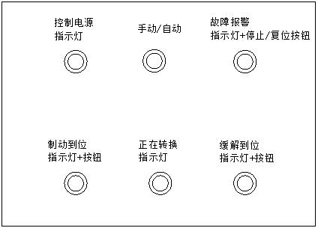

操作面板示意图

**1.2.2.2 设备的工况**∶

股道内安装的停车防溜器设备通过控制按钮和指示灯进行操作和表示。按下操作按键后，该股道的设备开始动作，设备运行到位后，操作面板上的到位指示灯才能亮。当设备出现故障时，报警指示灯亮。

本设备的工况分以下六种∶

制动工况∶【制动到位表示】亮，电机不转动。

制动→缓解∶按下【缓解按钮】，对应接触器吸合，电机转动，制动行程开关脱离后，【制动到位表示】灭，【正在转换表示】亮；缓解到位后，缓解行程开关闭合，对应接触器断开，电机停转，【缓解到位表示】亮，【正在转换表示】灭。

缓解工况∶ 【缓解到位表示】亮，电机不转动。

缓解→制动∶按下【制动按钮】，对应接触器吸合，电机转动，缓解行程开关脱离后，【缓解到位表示】灭，【正在转换表示】亮；制动到位后，制动行程开关闭合，对应接触器断开，电机停转，【制动到位表示】亮，【正在转换表示】灭。

设备故障：【故障报警表示】闪亮，电机不转动。表示制动或缓解操作后，在设定时限内设备没有正常到位。此时，可以按下【停止/复位按钮】取消设备故障状态，恢复设备的正常使用。

**1.2.2.3 控制电路**：

控制系统主电路部分和控制电路部分。

本控制电路中设有时间保护电路，当电机的运行时间超过设定值时，保护电路自动切断电机电源，并用橙色灯光报警；报警后只能通过【停止/复位按钮】才能恢复设备的正常使用。

控制柜元器件排布图及面板元器件排布图见**[附件3]**。

第二章 主要技术指标

1. 输入电源： 三相4线制交流380V，50Hz，不小于3kW
2. 控制电压： 交流24V，50Hz
3. 电机技术参数： 功率：2.2kW
4. 温度： -30℃～+50℃
5. 相对湿度(在20±5℃时) ：〈85%
6. 海拔高度∶ 2000m以下

第三章 维护方法

本系统在使用中，应进行下列日常维护和检查，以保证系统的正常工作。

1. 定期（每周一次）检查控制柜中各操作按键和显示灯工作是否正常；如有不正常现象应及时检查并更换元件。
2. 定期（每两月一次）检查电缆线及电缆插头，观察有无磨破外皮及其它绝缘问题，如有应立即处理。
3. 定期（每两月一次）检查各接线箱中接线端子排上的螺丝有无松动现象，如有应立即上紧。
4. 定期（每两月一次）用万用表测量电缆接头的接触电阻，其阻值应小于1Ω，否则应对接头进行除锈，保证接头接触良好。
5. 定期（每两月一次）用电流表测量电机的动作电流，观察其是否在规定的范围内；如果不在，应检查电机是否工作正常，以保证工况转换的可靠执行。
6. 定期（每两月一次）检查时间继电器KT工作时间是否在规定范围内，如果不在，应对时间继电器KT进行调整，使其在规定的范围内，以保证故障报警的可靠性。
7. **严禁非专业维修人员打开电控柜。**

第四章 系统常见故障及处理

1. **操作系统失灵**

故障现象：设备状态指示灯熄灭，制动、缓解操作按键失效。

处理办法：

* 1. 检查各部分电源有无故障。
  2. 检查相应空气开关或保险是否由于过流断开，若有应推上空气开关或更换保险，同时检查该股道所对应的中间继电器有无故障，如有应予以更换。
  3. 检查各部位电缆连接是否可靠，若不可靠，应对电缆接头重新进行处理。
  4. 检查故障报警电路有无故障，若有应立即处理。

1. **故障报警**

故障现象：

A、设备在转换工况进行15秒（可根据现场情况微调）后，【缓解到位表示】或【制动到位表示】灯不亮，【故障报警表示】给出灯光报警，【制动按钮】、【缓解按钮】失效。

处理办法：

1. 请机械维修人员检查机械部分有无故障，或检查机械部分有无障碍物，若有应及时予以排除。
2. 检查制动机构中行程开关XZ或XH的安装位置是否正确，若不正确，应及时加以调整。检查行程开关XZ或XH有无故障，若有应更换。
3. 检查中间继电器KA5常开触点是否正常，若不正常应予以更换。

B、当设备上停有车辆，进行制动操作时，超过设定时限，此时转换工况停止，【故障报警表示】给出声光报警，【制动按钮】、【缓解按钮】失效；而进行缓解操作时正常。

处理办法：

1. 检查制动位行程开关XZ的安装位置是否正确，若不正确，应及时加以调整。检查行程开关XC有无故障，若有应予以更换。
2. 检查时间继电器器KT是否设置不当，如是应重新设置；若设置时间与时间继电器KT作用时间相差大于10秒，应更换时间继电器。
3. 联系我方技术人员，协助调整电机侧力矩限制器。
4. **指示灯不亮**

故障现象：设备状态指示灯熄灭，操作正常。

处理办法：更换指示灯 。

附件1 控制系统主电路原理图

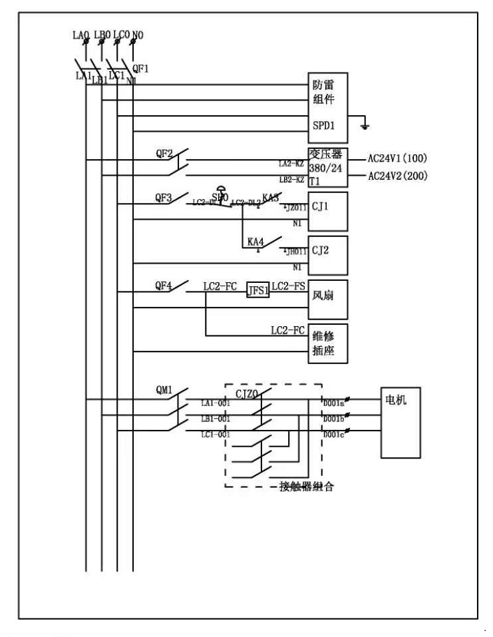

附件2 控制系统控制电路原理图

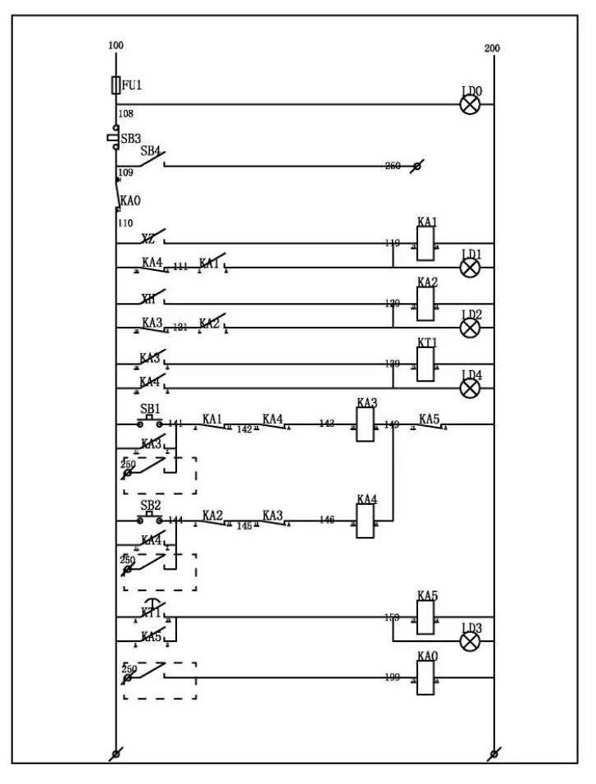

附件3 控制柜元件排布图

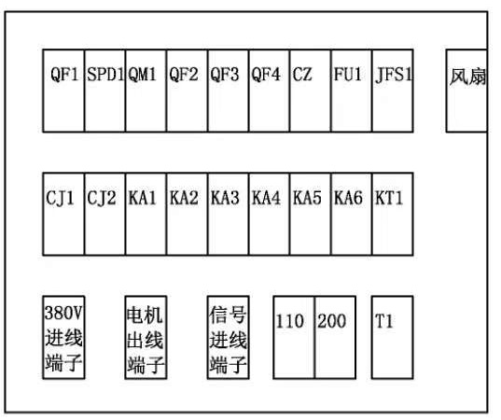

**柜内元器件排布图**

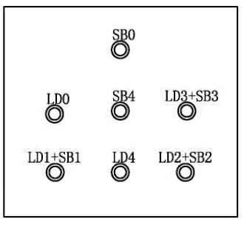

**面板元器件排布图**

附件4 控制箱强电接线端子示意图

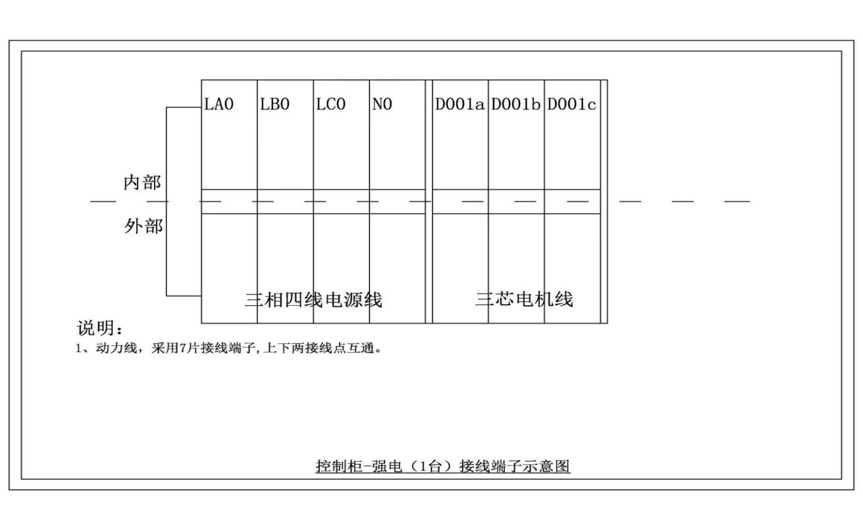

附件5 控制箱弱电接线端子示意图

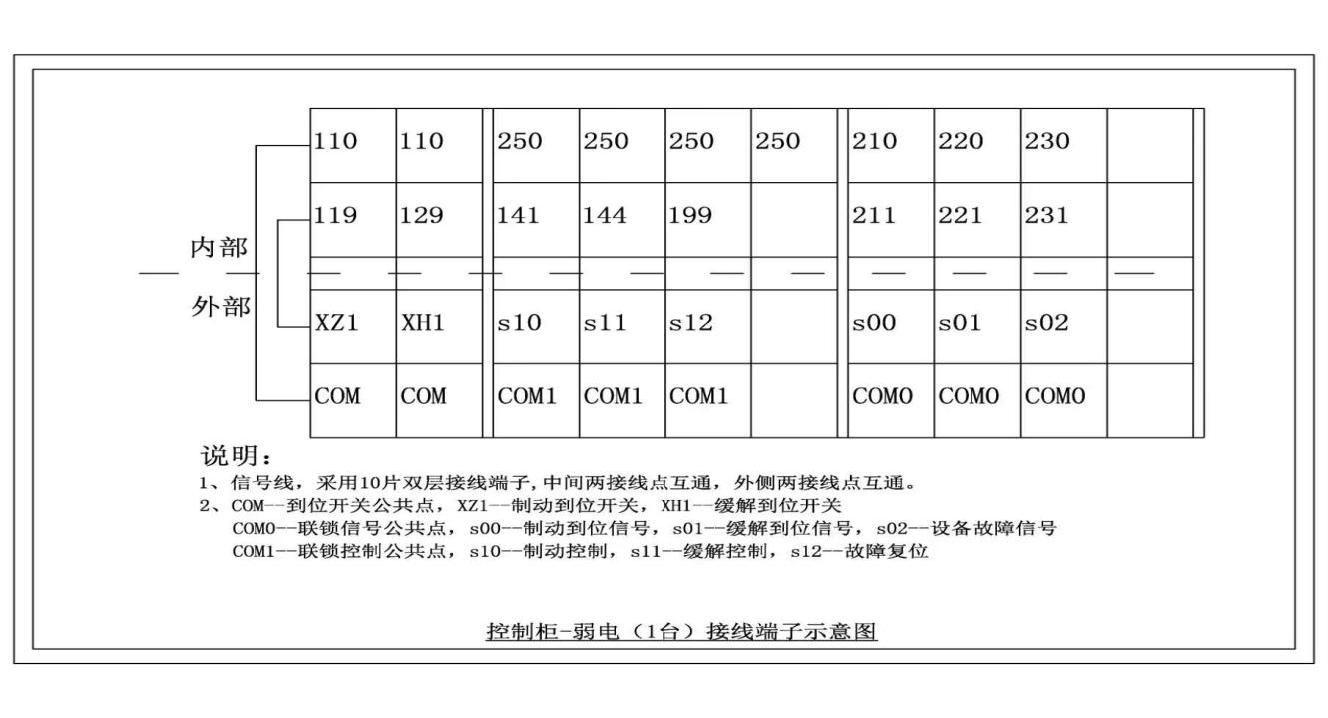

附件6 远控/联锁说明图

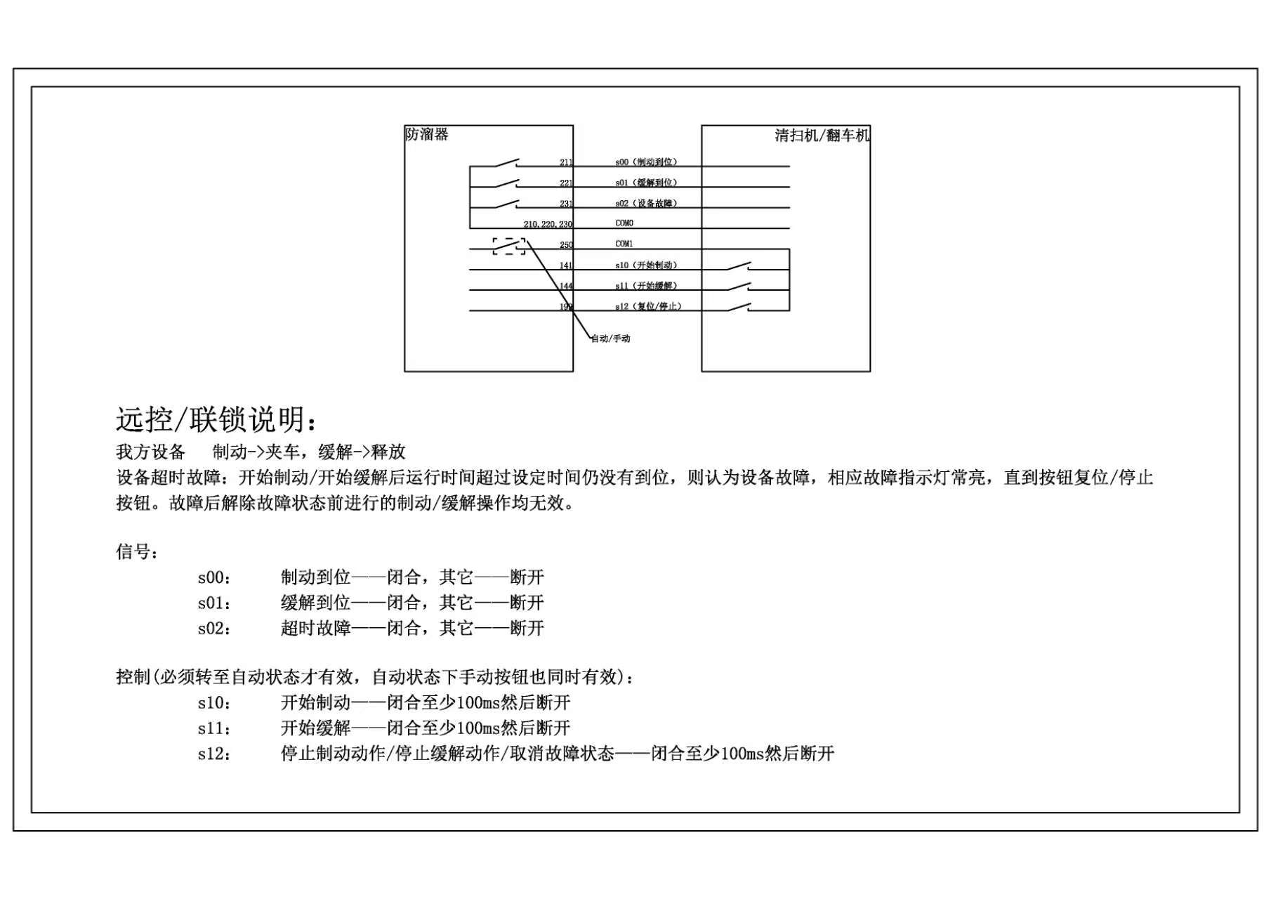

附件7 电控部分元器件清单

|  |  |  |
| --- | --- | --- |
| **面板元器件**  **排布图符号** | **名称及型号** | **功能说明** |
| QF1 | 微断4PC25 | 电源总控 |
| QF2 | 微断2PC6 | 控制变压器进线开关（控制电源总控） |
| QF3 | 微断1PC10 | 接触器电源开关 |
| QF4 | 微断1PC10 | 插座、排风扇开关 |
| SPD1 | 防浪涌4P20kA | 三相电源防浪涌 |
| FU1 | 保险2A | 控制电路保险 |
| JFS1 | 温控器（风扇） | 风扇启停控制 |
| QM1 | 电机断路器 | 电机电源开关及电机过流保护 |
| CJ1，CJ2 | 交流接触器 | 组合成可逆接触器，控制电机正反转 |
| KA1-KA6 | 中间继电器(AC24V) | 组合成控制回路 |
| KT1 | 时间继电器(AC24V) | 电机运行延时保护 |
| T1 | 控制变压器(380/24) | 控制系统电源 |
| LD0 | 指示灯(24V红） | 控制电源表示 |
| LD1+SB1 | 带灯按钮(24V红) | 制动按钮+制动表示 |
| LD2+SB2 | 带灯按钮(24V绿) | 缓解按钮+缓解表示 |
| LD3+SB3 | 带灯按钮(24V橙) | 复位/停止按钮+故障表示 |
| LD4 | 指示灯(24V白) | 正在转换表示 |
| SB4 | 转换开关 | 手动自动开关转换 |
| SB0 | 急停按钮 | 遇意外情况紧急切断电机电源 |